INFORME DEFINITIVO DE LA FISCALIZACIÓN DE LA CUENTA GENERAL DEL EJERCICIO 2018 DEL AYUNTAMIENTO DE LAS PALMAS DE GRAN CANARIA

En el ejercicio de la función fiscalizadora que le impone el artículo 11, apartado b) de la Ley Territorial 4/1989, de 2 de mayo, de la Audiencia de Cuentas de Canarias, y en virtud del artículo 223 del Texto Refundido de la Ley Reguladora de las Haciendas Locales, aprobado por el Real Decreto Legislativo 2/2004, de 5 marzo (en adelante, TRLRHL), en base a las cuentas anuales integrantes de la Cuenta General del EJERCICIO ECONÓMICO DE 2018, esta Audiencia de Cuentas emite el presente Informe definitivo.

La Entidad ha presentado, con posterioridad al plazo legalmente establecido, la información que compone la Cuenta General por vía telemática y ajustada a los requisitos de la Instrucción de Contabilidad para la Administración Local.

En la fiscalización llevada a cabo sobre la misma se han observado los aspectos siguientes, figurando en el Anexo únicamente los incumplimientos relacionados con la coherencia interna y el contenido de las cuentas anuales, y en su caso, los relativos a la cumplimentación de la Información Adicional:
Firmado por: | PEDRO PACHECO GONZÁLEZ - Presidente | Fecha: 05-02-2021 09:51:55 | 
Nº expediente administrativo: 2019-000006 Código Seguro de Verificación (CSV): EE91CD99B6E75E530A9900443E4BC83C
Comprobación CSV: https://sede.acuentascanarias.org//publico/documento/EE91CD99B6E75E530A9900443E4BC83C
Fecha de sellado electrónico: 09-02-2021 09:01:21 - 1/23 - Fecha de emisión de esta copia: 09-02-2021 09:01:23

A) Entidades instrumentales y adscritas de la Entidad

El conjunto de entidades que conforman la Administración Local del municipio de Las Palmas de Gran Canaria durante el ejercicio 2018 son:

- Ayuntamiento de Las Palmas de Gran Canaria.
- Organismo Autónomo Agencia Local Gestora de la Energía de Las Palmas de Gran Canaria.
- Organismo Autónomo Instituto Municipal Formación y Empleo.
- Organismo Autónomo Instituto Municipal Deportes.
- Empresa de Recaudación Ejecutiva de Las Palmas, SA, de capital íntegramente de la Entidad y sectorizada como Administración Pública.
- Promoción Ciudad de Las Palmas de Gran Canaria, SA, de capital íntegramente de la Entidad y sectorizada como Administración Pública.
- Hotel Santa Catalina, SA, de capital íntegramente de la Entidad y sectorizada como Administración Pública a partir del 1 de septiembre de 2018.
1
- Sociedad Municipal de Gestión Urbanística de Las Palmas de Gran Canaria, SA, de capital íntegramente de la Entidad y sectorizada como Administración Pública.
- Guaguas Municipales, SA, de capital íntegramente de la Entidad y sectorizada como sociedad no financiera.
- Sociedad Municipal de Aparcamientos de Las Palmas de Gran Canaria, SA, de capital íntegramente de la Entidad y sectorizada como sociedad no financiera.

Además la IGAE asigna al ayuntamiento el control en términos de contabilidad nacional de las siguientes entidades:

- Consorcio Museo Néstor, sectorizado como Administración Pública.
- Fundación Canaria Auditorio y Teatro de Las Palmas de Gran Canaria, sectorizada como Administración Pública.

B) Aprobación del Presupuesto

El Presupuesto del ejercicio ha sido aprobado fuera del plazo establecido en el artículo 169 del TRLRHL.

C) Liquidación del Presupuesto

La Liquidación del Presupuesto ha sido aprobada fuera del plazo establecido en el artículo 191.3 del TRLRHL.

D) Aprobación de la Cuenta General

1.- La Cuenta General no se ha formado en el plazo legalmente establecido en el artículo 212.1 del TRLRHL.

2.- El informe de la Comisión Especial de Cuentas no se ha emitido en el plazo legalmente establecido en el artículo 212.3 del TRLRHL.

3.- El inicio de exposición pública de la Cuenta General se ha realizado con posterioridad al plazo legalmente establecido en el artículo 212.3 del TRLRHL.

2
4.- La presentación al Pleno de la Cuenta General se ha realizado con posterioridad al plazo legalmente establecido en el artículo 212.4 del TRLRHL.

5.- La Cuenta General ha sido aprobada por el Pleno de la Corporación fuera del plazo establecido en el artículo 212.4 del TRLRHL.

E) Composición de la Cuenta General

La Cuenta General de la Entidad local no contiene las cuentas anuales del Consorcio Museo Néstor.

F) Documentación complementaria

1.- No se acompaña a la Cuenta General la Memoria justificativa del coste y rendimiento de los servicios públicos, ni la Memoria demostrativa del grado en que se hayan cumplido los objetivos programados con indicación de los previstos y alcanzados con el coste de los mismos, que contempla el artículo 211 del TRLRHL.

Al igual que en el ejercicio anterior:

2.- En el estado de conciliación entre saldos contables y bancarios, no figuran identificadas las partidas conciliatorias con indicación de la fecha en que se originaron dichas diferencias.

3.- En el acta de conciliación figuran once cuentas bancarias con saldo contable a 31.12.2018 que fueron canceladas con anterioridad y que deben ser objeto de baja en contabilidad.

4.- En relación con la documentación complementaria de Tesorería indicar que figuran cuentas abiertas sin movimientos en el ejercicio; sería recomendable que se valorase la necesidad de reducirlas, de forma que se consiguiese una mayor centralización y racionalización de tesorería.

3

G) Memoria

1.- No se ha incluido la información relativa al punto 26 de la Memoria, correspondiente a la información sobre el coste de las actividades, ni tampoco se ha cumplimentado el punto 27 correspondiente a los indicadores de gestión.

2.- El importe de la suma del total de remanentes de crédito comprometidos y no comprometidos en "Información presupuestaria. Ejercicio corriente. Presupuesto de Gastos. Remanentes de crédito" de la Memoria, no coincide con el total de los remanentes de crédito reflejado en Liquidación del presupuesto de gastos.

H) Organismo Autónomo Agencia Local Gestora de la Energía de Las Palmas de Gran Canaria

1.- Las actas de arqueo de las existencias en Caja que contiene la documentación complementaria de tesorería de la entidad no están firmadas por los responsables de la Corporación.

2.- El estado de conciliación no está autorizado por el Interventor u órgano de la Entidad local que tenga atribuida la función de contabilidad, tal como establece la regla 45.3.b) de la Instrucción del Modelo Normal de Contabilidad Local. En el ámbito del control se considera especialmente importante que se segreguen las funciones, de forma que ninguna persona pueda controlar todas las fases del proceso de las operaciones de tesorería. En especial debe estar segregada de la Tesorería la función de preparar las conciliaciones bancarias.

3.- En el estado de conciliación bancaria no se hace constar el saldo según la entidad bancaria al tiempo que el saldo según la entidad es realmente el que se desprende de los certificados bancarios que además son los que figura en el balance de comprobación.

I) Organismo Autónomo Instituto Municipal Formación y Empleo

1.- El importe del epígrafe "Patrimonio generado. Resultado del ejercicio" del ejercicio anterior del Pasivo del Balance, no coincide con el importe de epígrafe "Resultado (Ahorro o Desahorro) neto del ejercicio" del ejercicio anterior de la Cuenta del resultado económico patrimonial.

4
2.- El importe del "Total Activo" del ejercicio anterior del Balance no coincide con el importe del " Total Patrimonio neto y Pasivo" del ejercicio anterior del mismo

3.- El importe del epígrafe Patrimonio neto al final del ejercicio N-1 del Estado de Cambios en el Patrimonio Neto, no coincide con la suma de los importes de los epígrafes del Patrimonio Neto del Balance: Patrimonio aportado, Resultado ejercicios anteriores, Resultados del ejercicio, Inmovilizado financiero, Activos financieros disponibles para la venta, Operaciones de cobertura, Otros incrementos patrimoniales pendientes de imputación a resultados.

4.- No se ha cumplimentado la información descriptiva en algún punto de la Memoria.

5.- En el Acta de Arqueo figuran cuentas que aparecen sin saldo inicial ni movimientos en el ejercicio y para los que no se ha recibido extracto bancario. En el caso de que se trate de cuentas ya canceladas debe ser objeto de baja en contabilidad.

J) Organismo Autónomo Instituto Municipal Deportes

1.- El importe de algunos epígrafes del activo del Balance no coincide, con el saldo final de las correspondientes cuentas del Balance de comprobación.

2.- No se ha cumplimentado la información descriptiva en algún punto de la Memoria.

3.- El estado de conciliación no está autorizado por el Interventor u órgano de la Entidad local que tenga atribuida la función de contabilidad, tal como establece la regla 45.3.b) de la Instrucción del Modelo Normal de Contabilidad Local. En el ámbito del control se considera especialmente importante que se segreguen las funciones, de forma que ninguna persona pueda controlar todas las fases del proceso de las operaciones de tesorería. En especial debe estar segregada de la Tesorería la función de preparar las conciliaciones bancarias.

4.- En el Acta de Arqueo figuran cuentas que aparecen sin saldo inicial ni movimientos en el ejercicio, y para los que no se ha recibido extracto bancario. En el caso de que se trate de cuentas ya canceladas debe ser objeto de baja en contabilidad.

5

5.- En el estado de conciliación bancaria no se hace constar el saldo según la entidad bancaria al tiempo que el saldo según la entidad es realmente el que se desprende de los certificados bancarios que además son los que figura en el balance de comprobación.

K) Promoción Ciudad de Las Palmas de Gran Canaria, SA

1.- El Balance presenta epígrafes con signo contrario a su naturaleza.

2.- El importe del resultado de explotación de operaciones continuadas de la Cuenta de pérdidas y ganancias, no coincide con la suma de los importes en que se desglosa.

L) Guaguas Municipales, SA

1.- El importe del patrimonio neto del ejercicio X-1 del del Balance, no coincide con el importe del saldo al final del ejercicio X-1 del Estado de cambios en el patrimonio neto

2.- El importe del resultado antes de impuestos de la Cuenta de pérdidas y ganancias, no coincide con la suma del resultado de explotación y el resultado financiero.

3.- El importe de resultado del ejercicio procedente de operaciones continuadas de la Cuenta de pérdidas y ganancias, no coincide con la suma de los importes del resultado antes de impuestos y el importe de impuestos sobre beneficios.

4.- El importe total de valoración de instrumentos financieros del Estado de ingresos y gastos reconocidos en el Estado de cambios en el patrimonio neto, no coincide con la suma de los importes en que se desglosa.

5.- El importe de Otras variaciones del patrimonio neto del apartado Saldo ajustado, inicio del ejercicio 200X-1/200X de Resultado de los ejercicios anteriores, del Estado total de cambios en el patrimonio neto correspondiente al ejercicio terminado no coincide con la suma de Movimiento de la reserva de revalorización y Otras variaciones.

6
6.- El importe de Otras variaciones del patrimonio neto del apartado Saldo ajustado, inicio del ejercicio 200X-1/200X de las Reservas del Estado total de cambios en el patrimonio neto correspondiente al ejercicio terminado no coincide con la suma de Movimiento de la reserva de revalorización y Otras variaciones.

M) Sociedad Municipal de Aparcamientos de Las Palmas de Gran Canaria, SA

1.- El importe del resultado por enajenaciones y otras de la Cuenta de pérdidas y ganancias, no coincide con el importe de resultados por bajas y enajenaciones del inmovilizado del Estado de flujos de efectivo.

2.- El importe de flujos de efectivo por actividades de inversión del Estado de flujos de efectivo no coincide con la diferencia de pagos por inversiones y cobros por desinversiones.

N) Consorcio Museo Néstor

1.- En la documentación complementaria de tesorería no constan las actas de arqueo de las existencias en Caja referidas a fin de ejercicio, exigidas por la regla 45.3 de la Instrucción del Modelo Normal de Contabilidad Local.

2.- En la documentación complementaria de tesorería no constan las certificaciones de cada entidad bancaria de los saldos existentes en las mismas a favor de la Entidad local, referidos a fin de ejercicio, exigidos por la regla 45.3 de la Instrucción del Modelo Normal de Contabilidad Local.

7
ANÁLISIS DE INDICADORES

A) INDICADORES PRESUPUESTARIOS

A continuación se realiza un análisis de la evolución en cinco ejercicios de siete indicadores presupuestarios relevantes, con el valor que a juicio de la Audiencia de Cuentas resulta razonable.

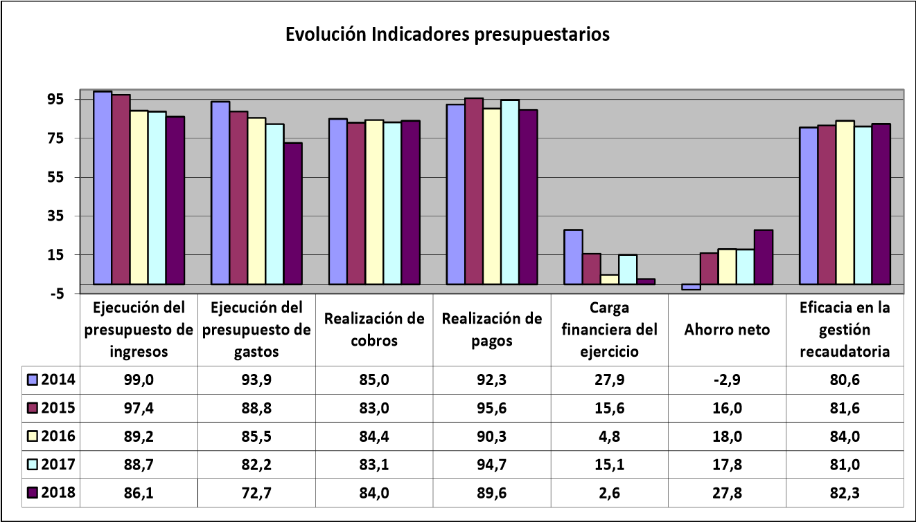

• Ejecución del presupuesto de ingresos

El índice de ejecución de ingresos mide el porcentaje de las previsiones definitivas de ingresos que han dado lugar al reconocimiento contable de derechos liquidados.

Se debe tener en cuenta que, en el caso de las modificaciones de crédito financiadas con el Remanente de tesorería para gastos generales o Excesos de Financiación Afectada, estas fuentes de financiación no figuran como derechos reconocidos, lo que sesga este indicador.

8

Valores para este índice mayores al 90 % se consideran satisfactorios; en cambio, valores inferiores alertan sobre la formulación de unas previsiones excesivas de ingresos.

En la evolución de este indicador en los ejercicios analizados se observa una caída de 12,9 puntos porcentuales.

• Ejecución del presupuesto de gastos

El índice de ejecución de gastos expresa el porcentaje que suponen las obligaciones reconocidas con cargo al presupuesto de gastos del ejercicio corriente en relación con el volumen de créditos definitivos.

El índice de ejecución de gastos, que nos muestra el grado en que los créditos definitivos han dado lugar al reconocimiento de obligaciones, también ha de alcanzar valores superiores al 80 %.

En la evolución de este indicador en los ejercicios analizados se observa una caída de 21,2 puntos porcentuales.

• Realización de cobros

El índice de cumplimiento de los cobros refleja el porcentaje de derechos liquidados con cargo al presupuesto corriente que han sido cobrados durante el ejercicio presupuestario.

Este indicador mide, por lo tanto, la capacidad de la Entidad Pública para transformar en liquidez los derechos de cobro liquidados y vencidos, es decir, el ritmo de cobro.

En principio, parece deseable que el valor del índice supere el 80 %, lo que supondría una razonable conversión en liquidez de los derechos de cobro liquidados.

No se observan cambios significativos en la evolución de este indicador en los ejercicios analizados.

9

Realización de pagos
El índice de cumplimiento de pago de los gastos refleja el porcentaje de obligaciones reconocidas durante el ejercicio con cargo al presupuesto corriente que han sido pagadas durante el mismo.

Valores para este índice entre el 80 % y el 90 % se consideran satisfactorios; en cambio, valores inferiores alertan sobre la posible existencia de dificultades en la tesorería.

No se observan cambios significativos en la evolución de este indicador en los ejercicios analizados.

• Carga financiera del ejercicio

Este indicador relaciona por cociente la carga financiera del ejercicio (obligaciones reconocidas por los capítulos 3 y 9) con los derechos liquidados por operaciones corrientes.

Cuanto menor sea el peso de la carga financiera en relación con los ingresos corrientes, mayor margen de maniobra tendrá la Entidad para financiar sus inversiones.

En la evolución de este indicador en los ejercicios analizados se observa una caída de 25,3 puntos porcentuales.

• Ahorro neto

El índice de ahorro neto se obtiene dividiendo el ahorro neto (derechos reconocidos corrientes menos obligaciones reconocidas corrientes y obligaciones reconocidas del capítulo 9), por el volumen de derechos liquidados por operaciones corrientes.

Este indicador refleja la capacidad que tiene la Entidad de atender con sus recursos ordinarios a sus gastos corrientes, incluida la imputación al presente de las deudas contraídas en el pasado para la financiación de las inversiones. Debe presentar valores positivos.

En la evolución de este indicador en los ejercicios analizados se observa un aumento de 30,7 puntos porcentuales.
10

Eficacia en la gestión recaudatoria
El índice de gestión recaudatoria refleja el porcentaje de derechos liquidados con cargo a los ingresos tributarios y precios públicos que han sido cobrados durante el ejercicio presupuestario.

Este indicador mide, por lo tanto, la capacidad de la Entidad para transformar en liquidez los derechos de cobro liquidados y vencidos de los capítulos 1, 2 y 3, es decir, el ritmo de cobro.

En principio, parece deseable que el valor del índice supere el 80 %, lo que supondría una razonable conversión en liquidez de los derechos de cobro liquidados.

En la evolución de este indicador en los ejercicios analizados se observa un aumento de 1,7 puntos porcentuales.

B) INDICADORES FINANCIEROS

Se realiza un análisis de la evolución en cuatro ejercicios de tres indicadores financieros, con indicación del valor que a juicio de la Audiencia de Cuentas resulta razonable.

Liquidez inmediata
Relación de endeudamiento
2015
8
,
0
,
6
1
2016
7
1
,
5
,
1
2017
3
8
,
6
,
1
2018
1
6
10
,
1
,
,
0
0
0
,
2
0
4
,
0
,
6
0
,
8
0
,
10
0
,
12

11

Liquidez inmediata
Se obtiene determinando el porcentaje que suponen los fondos líquidos (dinero disponible en caja y bancos, así como otras inversiones financieras temporales con un alto grado de liquidez) con relación a las obligaciones presupuestarias y no presupuestarias a corto plazo.

Este indicador refleja a 31 de diciembre el porcentaje de deudas presupuestarias y no presupuestarias que pueden atenderse con la liquidez inmediatamente disponible. Cuanto mayor sea este porcentaje, menor es el riesgo financiero de la Entidad, si bien un valor excesivo revelará un excedente de liquidez que habrá que colocar.

Ahora bien, dado que habitualmente se considera que el valor del ratio debería situarse en el intervalo 0,70-0,90 niveles superiores pondrían de manifiesto un excedente de tesorería que debería ser objeto de inversión por parte de la Entidad, al objeto de obtener una rentabilidad más adecuada.

No se observan cambios significativos en la evolución de este indicador en los ejercicios analizados.

• Relación de endeudamiento

Se define como el cociente, en tanto por uno, entre las agrupaciones de provisiones y acreedores a corto plazo (pasivo corriente), sobre las agrupaciones de provisiones y acreedores a largo plazo (pasivo no corriente) del pasivo del balance.

Indica qué porcentaje representa el exigible a corto plazo, sobre las obligaciones reembolsables a largo plazo. Un valor superior a 1 indica un mayor volumen de deuda a corto plazo que de deuda a largo plazo, y a la inversa.

Cuanto más se aproxima su valor a cero, mayor es el peso de las obligaciones a largo plazo sobre el total de obligaciones a corto y a la inversa.

En la evolución de este indicador en los ejercicios analizados se observa un aumento, en tantos por uno, de 9,3

12

338,1
390,2
357,0
468,6
0
50
100
150
200
250
300
350
400
450
500
2015
2016
2017
2018
Endeudamiento por habitante

• Endeudamiento por habitante

El índice relativo a la deuda per cápita, o endeudamiento por habitante, se obtiene dividiendo el pasivo corriente y el no corriente existente a 31 de diciembre entre el número de habitantes. Este indicador refleja el montante de deuda per cápita, y ha de ser analizado observando su evolución a lo largo del tiempo.

Obviamente, cuanto mayor sea esta ratio, mayor es el nivel de endeudamiento de la Entidad y mayor riesgo de insolvencia se produce.

En la evolución de este indicador en los ejercicios analizados se observa un aumento de 130,5 € por habitante.

13

ANÁLISIS ECONÓMICO-FINANCIERO
La principal fuente de financiación de la Entidad en el ejercicio fue el capítulo 1 (Impuestos directos), que alcanzó el 34,7 % de los derechos reconocidos, seguido en importancia del capítulo 4 (Transferencias corrientes) con el 33,7 %.
El principal componente del gasto fue el capítulo 1 (Gastos de personal), que representó el 39,1 % de las obligaciones reconocidas. Le sigue el capítulo 2 (Gastos corrientes en bienes y servicios), que supuso el 30,4 % del total del gasto.
Las modificaciones netas de crédito para gastos supusieron el 16 % de los créditos iniciales del Presupuesto, correspondiendo el mayor volumen de las mismas al capítulo 6 (Inversiones reales).
Los grados de ejecución del presupuesto de ingresos y gastos fueron intermedios, al igual que los niveles de realización de los cobros y pagos que se situaron en niveles intermedios, el 84 % y 89,6 %, respectivamente, habiendo alcanzado la eficacia en la gestión recaudatoria un 82,3 %.
Los importes pendientes de cobro en ejercicios cerrados eran elevados.
La carga financiera del ejercicio alcanzó el 2,6 % de los derechos reconocidos netos por operaciones corrientes.
El Resultado presupuestario ajustado fue positivo, debido a que los ingresos generados en el ejercicio fueron suficientes para atender a los gastos, al igual que el Remanente de tesorería para gastos generales.
Santa Cruz de Tenerife, a 10 de diciembre de 2020.
EL PRESIDENTE,
Pedro Pacheco González
14

ALEGACIONES AL INFORME PROVISIONAL DE LA FISCALIZACIÓN DE LA CUENTA GENERAL DEL EJERCICIO 2018 DEL AYUNTAMIENTO DE LAS PALMAS DE GRAN CANARIA

En el plazo concedido para ello la Entidad remitió alegaciones al Informe
Provisional de Fiscalización.

15

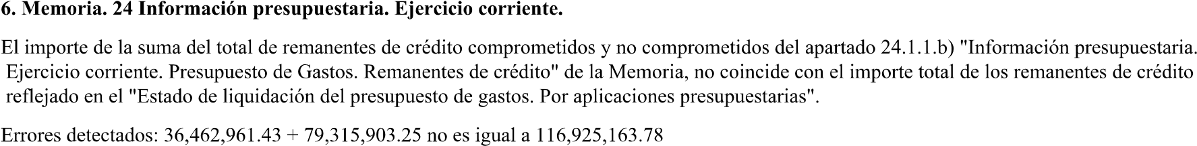

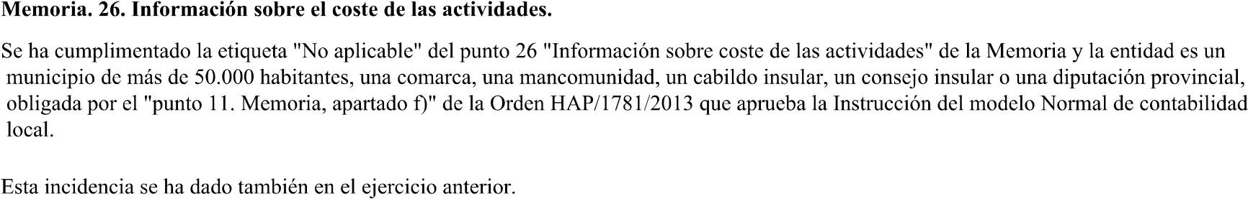
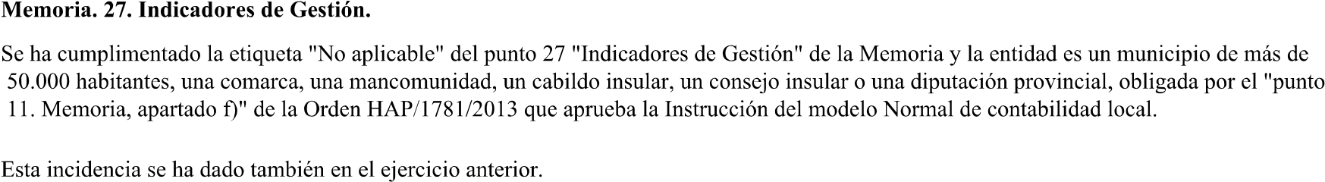

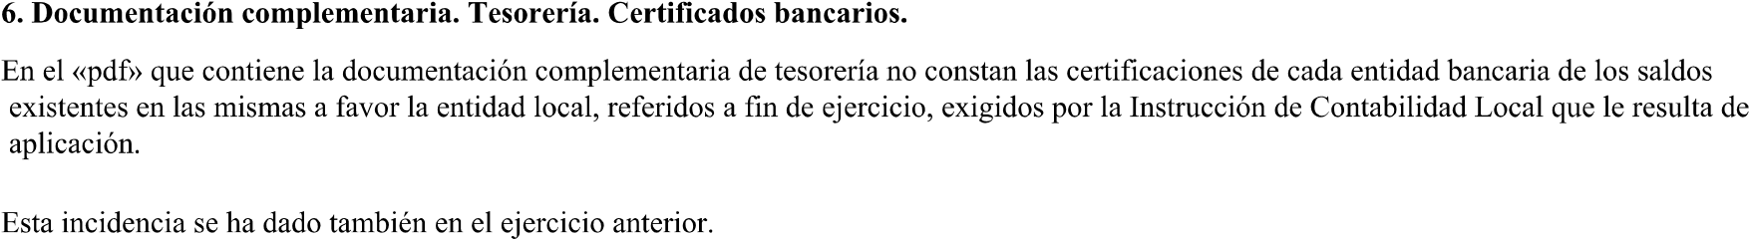

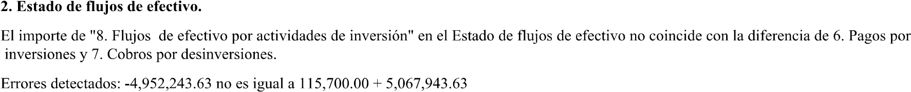
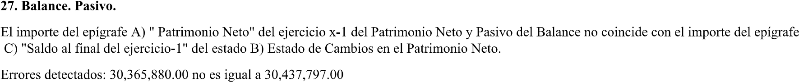
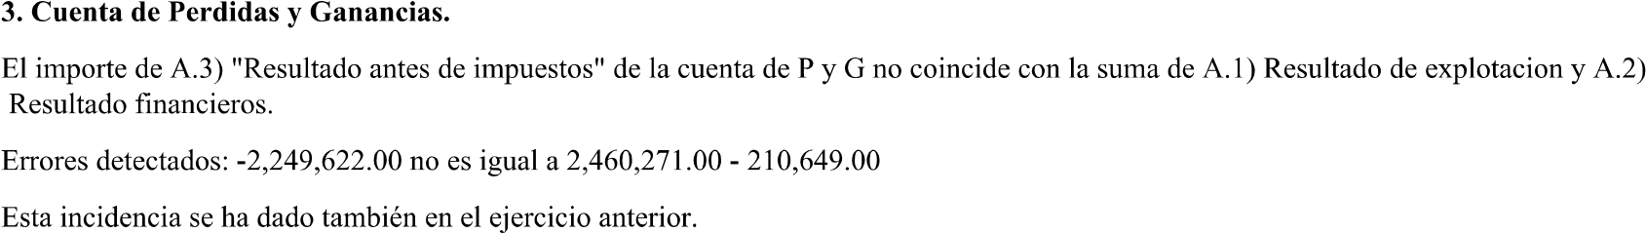



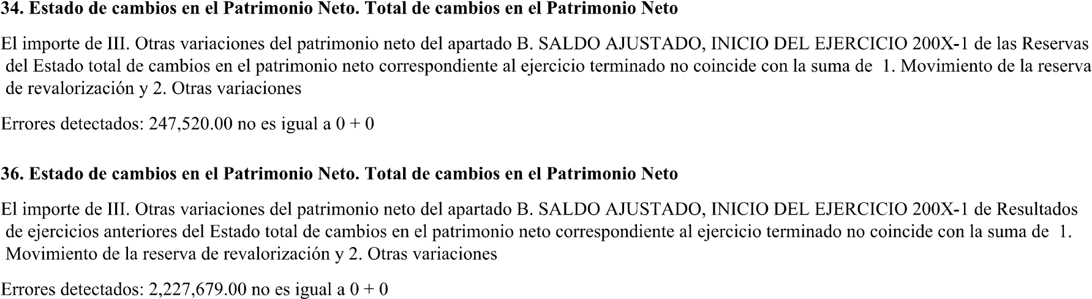
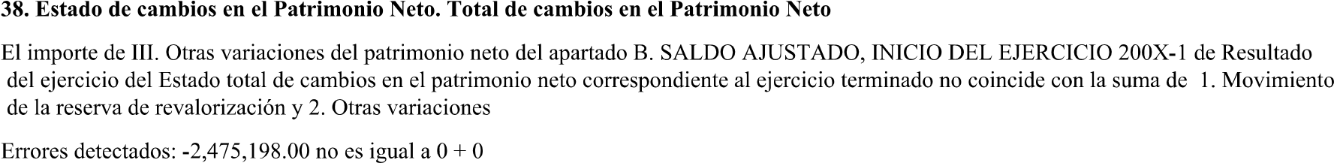
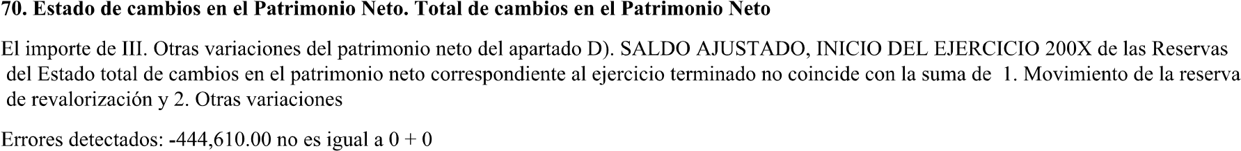
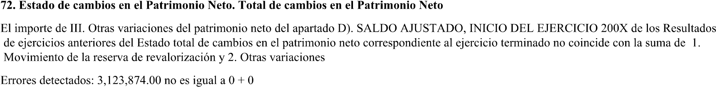
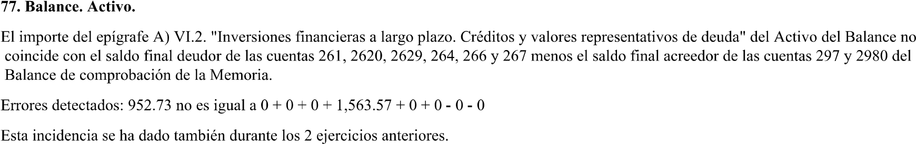


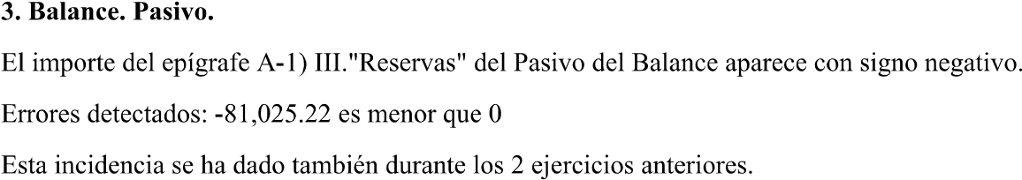
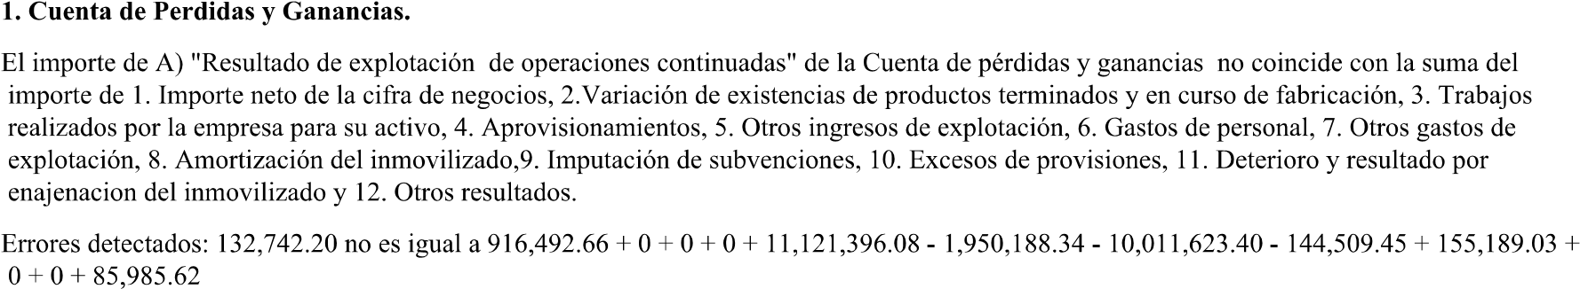
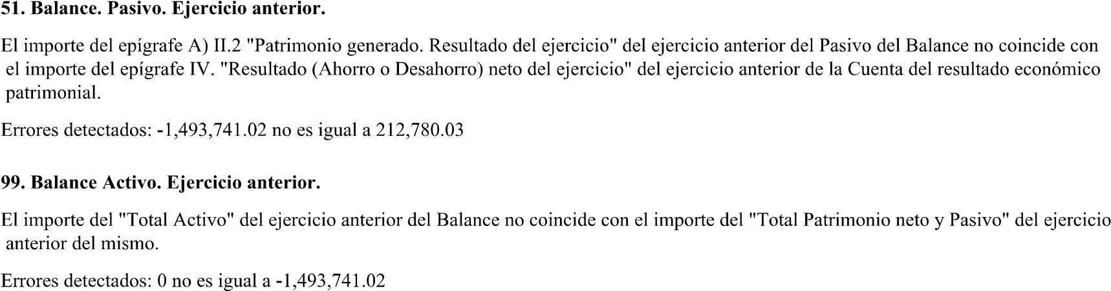
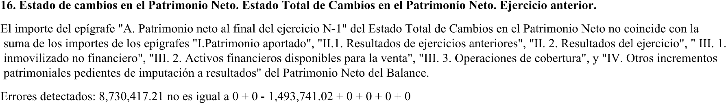

EJERCICIO 2018
 Palmas de Gran Canaria, Las
TIPO ENTIDAD:
Ayuntamiento
Página 1/2
MODELO:
Normal
Código:
35 016
Población:
378.517
PROVINCIA:
Las Palmas
(
Fuente: INE a 1 enero
2018)
LIQUIDACIÓN DEL PTO. DE INGRESOS |  | Previsiones  Iniciales | Modificaciones  Previsiones | % |  | Previsiones  Definitivas | Derechos Rec.  Netos | % | % | Recaudación  Neta | % | Pendiente  Cobro
1 IMPUESTOS DIRECTOS |  | 133.587.487,72 | 0,00 | 0,00% |  | 133.587.487,72 | 137.570.467,83 | 102,98% | 34,71% | 106.181.133,85 | 77,18% | 31.389.333,98
2 IMPUESTOS INDIRECTOS |  | 70.377.665,29 | 0,00 | 0,00% |  | 70.377.665,29 | 71.280.911,03 | 101,28% | 17,98% | 70.569.365,38 | 99,00% | 711.545,65
3 TASAS, P.P. Y OTROS INGRESOS |  | 32.552.520,42 | 0,00 | 0,00% |  | 32.552.520,42 | 29.151.636,68 | 89,55% | 7,35% | 19.230.485,37 | 65,97% | 9.921.151,31
4 TRANSFERENCIAS CORRIENTES |  | 132.611.454,94 | 71.740,80 | 0,05% |  | 132.683.195,74 | 133.483.450,61 | 100,60% | 33,68% | 112.177.726,54 | 84,04% | 21.305.724,07
5 INGRESOS PATRIMONIALES |  | 939.507,60 | 0,00 | 0,00% |  | 939.507,60 | 1.207.471,11 | 128,52% | 0,30% | 983.474,07 | 81,45% | 223.997,04
6 ENAJENACION INVERSIONES REALES |  | 172.147,52 | 0,00 | 0,00% |  | 172.147,52 | 28.600,00 | 16,61% | 0,01% | 28.600,00 | 100,00% | 0,00
7 TRANSFERENCIAS DE CAPITAL |  | 30.364.581,57 | 7.590.140,04 | 25,00% |  | 37.954.721,61 | 23.203.363,46 | 61,13% | 5,85% | 23.203.363,46 | 100,00% | 0,00
8 ACTIVOS FINANCIEROS |  | 656.398,70 | 51.404.018,59 | 7831,22% |  | 52.060.417,29 | 440.545,14 | 0,85% | 0,11% | 440.545,14 | 100,00% | 0,00
9 PASIVOS FINANCIEROS |  | 0,00 | 0,00 | 0,00% |  | 0,00 | 0,00 | 0,00% | 0,00% | 0,00 | 0,00% | 0,00
TOTAL INGRESOS |  | 401.261.763,76 | 59.065.899,43 | 14,72% |  | 460.327.663,19 | 396.366.445,86 | 86,11% | 100,00% | 332.814.693,81 | 83,97% | 63.551.752,05
 | LIQUIDACIÓN DEL PTO. DE GASTOS | Créditos Iniciales | Modificaciones de Crédito | % |  | Créditos Definitivos | Obligaciones Rec.  Netas | % | % | Pagos Líquidos | % | Pendiente  Pago
 | 1 GASTOS DE PERSONAL | 122.526.564,66 | 7.092.497,99 | 5,79% |  | 129.619.062,65 | 121.748.367,65 | 93,93% | 39,12% | 115.212.965,10 | 94,63% | 6.535.402,55
 | 2 GASTOS CORR. EN BS. Y SERV. | 118.750.663,56 | 2.525.356,59 | 2,13% |  | 121.276.020,15 | 94.745.459,32 | 78,12% | 30,44% | 78.346.101,17 | 82,69% | 16.399.358,15
 | 3 GASTOS FINANCIEROS | 11.183.954,18 | 3.546.135,16 | 31,71% |  | 14.730.089,34 | 6.780.647,56 | 46,03% | 2,18% | 5.463.573,97 | 80,58% | 1.317.073,59
 | 4 TRANSFERENCIAS CORRIENTES | 43.620.586,95 | 4.763.557,27 | 10,92% |  | 48.384.144,22 | 42.792.156,01 | 88,44% | 13,75% | 41.981.032,45 | 98,10% | 811.123,56
 | 5 FONDO DE CONTINGENCIA | 800.000,00 | -794.221,36 | -99,28% |  | 5.778,64 | 0,00 | 0,00% | 0,00% | 0,00 | 0,00% | 0,00
 | 6 INVERSIONES REALES | 56.276.610,62 | 31.167.428,11 | 55,38% |  | 87.444.038,73 | 29.544.545,79 | 33,79% | 9,49% | 23.355.883,43 | 79,05% | 6.188.662,36
 | 7 TRANSFERENCIAS DE CAPITAL | 15.487.035,17 | 7.810.831,73 | 50,43% |  | 23.297.866,90 | 12.260.076,76 | 52,62% | 3,94% | 11.000.777,81 | 89,73% | 1.259.298,95
 | 8 ACTIVOS FINANCIEROS | 465.000,00 | 0,00 | 0,00% |  | 465.000,00 | 433.850,01 | 93,30% | 0,14% | 433.850,01 | 100,00% | 0,00
 | 9 PASIVOS FINANCIEROS | 0,00 | 2.954.313,94 | 0,00% |  | 2.954.313,94 | 2.946.047,69 | 99,72% | 0,95% | 2.946.047,69 | 100,00% | 0,00
 | TOTAL GASTOS | 369.110.415,14 | 59.065.899,43 | 16,00% |  | 428.176.314,57 | 311.251.150,79 | 72,69% | 100,00% | 278.740.231,63 | 89,55% | 32.510.919,16
  REMANENTE DE TESORERÍA |  | 256.276.976,05
  1. Fondos líquidos |  | 256.276.976,05
  2. (+) Derechos pendientes de cobro |  | 283.293.754,11
  (+) del Presupuesto corriente | 63.551.752,05
  (+) de Presupuestos cerrados | 219.518.307,33
  (+) de operaciones no presupuestarias | 223.694,73
  3. (-) Obligaciones pendientes de pago |  | 51.773.013,91
  (+) del Presupuesto corriente | 32.510.919,16
  (+) de Presupuestos cerrados | 3.279.741,16
  (+) de operaciones no presupuestarias | 15.982.353,59
  4. (+) Partidas pendientes de aplicación |  | -29.799.894,95
  (-) cobros realizados ptes. aplicac. defin. | 30.384.955,91
  (+) pagos realizados ptes. aplicac. defin. | 585.060,96
  I. Remanente de tesorería total (1+2-3+4) |  | 457.997.821,30
  II. Saldos de dudoso cobro |  | 171.639.556,47
  III. Exceso de financiación afectada |  | 20.840.690,23
  IV. Remanente tesorería para gastos generales (I-II-III) |  | 265.517.574,60
  PRESUPUESTOS CERRADOS |  |  | Derechos 266.303.005,06 |  | Obligaciones 20.504.275,56
  Saldo a 1 de enero de 2018
  Variación |  |  | 4.023.106,79 |  | -181,31
  Cobros/Pagos |  |  | 42.761.590,94 |  | 17.224.353,09
  Saldo a 31 de diciembre de 2018 |  |  | 219.518.307,33 |  | 3.279.741,16
RESULTADO PRESUPUESTARIO | 396.366.445,86
1. Derechos reconocidos netos | 396.366.445,86
2. Obligaciones reconocidas netas | 311.251.150,79
- Resultado presupuestario del ejercicio (1-2)  - Gastos finan. reman. tesorería para gtos. generales  - Desviaciones de financiación negativas del ejercicio  - Desviaciones de financiación positivas del ejercicio  - RESULTADO PRESUPUESTARIO AJUSTADO | 15.806.007,83  1.227.235,24  15.893.848,01 |  | - 115.295,07  - 254.690,13

INDICADORES PRESUPUESTARIOS |  |  | 86,11%
1. EJECUCIÓN DEL PRESUPUESTO DE INGRESOS |  |  | 86,11%
2. EJECUCIÓN DEL PRESUPUESTO DE GASTOS |  |  | 72,69%
3. REALIZACIÓN DE COBROS |  |  | 83,97%
4. REALIZACIÓN DE PAGOS |  |  | 89,55%
5. CARGA FINANCIERA DEL EJERCICIO |  |  | 2,61%
6. AHORRO NETO |  |  | 27,82%
7. EFICACIA EN LA GESTIÓN RECAUDATORIA |  |  | 82,34%

- LIQUIDEZ INMEDIATA  - ENDEUDAMIENTO POR HABITANTE  - RELACIÓN DE ENDEUDAMIENTO |  | 1,60  468,55 €  10,06

EJERCICIO 2018
 Palmas de Gran Canaria, Las
TIPO ENTIDAD: | Ayuntamiento |  |  |  |  |  |  |  | Página 2/2
MODELO: | Normal |  |  |  | Código: |  | 35 016
PROVINCIA: | Las Palmas |  |  |  |  |  | Población: |  | 378.517
 |  | BALANCE
ACTIVO  A) ACTIVO NO CORRIENTE | EJERCICIO 2018  1.367.120.041,26 | %  78,59% |  | PATRIMONIO NETO Y PASIVO  A) PATRIMONIO NETO |  |  |  | EJERCICIO 2018  1.562.238.773,73 | %  89,80%
I. Inmovilizado intangible | 410.231,20 | 0,02% |  | I. Patrimonio |  |  |  | 913.453.689,67 | 52,51%
II. Inmovilizado material | 1.290.200.283,23 | 74,17% |  | II. Patrimonio generado |  |  |  | 648.785.084,06 | 37,30%
III. Inversiones inmobiliarias | 0,00 | 0,00% |  | III. Ajustes por cambios de valor |  |  |  | 0,00 | 0,00%
IV. Patrimonio público del suelo | 3.895.529,22 | 0,22% |  | IV. Subvenciones recibidas ptes. imputación a rdos. |  |  |  | 0,00 | 0,00%
V. Inv. financ. a l/p en entid. grupo, multig. y asoc. | 72.368.091,79 | 4,16% |  | B) PASIVO NO CORRIENTE |  |  |  | 16.036.149,63 | 0,92%
VI. Inv. financ. a l/p | 245.905,82 | 0,01% |  | I. Provisiones a l/p |  |  |  | 0,00 | 0,00%
VII. Deudores y otras cuentas a cobrar a l/p | 0,00 | 0,00% |  | II. Deudas a l/p |  |  |  | 16.036.149,63 | 0,92%
B) ACTIVO CORRIENTE | 372.474.699,50 | 21,41% |  | III. Deudas con entid. del grupo, multig. y asoc. l/p |  |  |  | 0,00 | 0,00%
I. Activos en estado de venta | 0,00 | 0,00% |  | IV. Acreedores y otras cuentas a pagar a l/p |  |  |  | 0,00 | 0,00%
II. Existencias | 0,00 | 0,00% |  | V. Ajustes por periodificación a l/p |  |  |  | 0,00 | 0,00%
III. Deudores y otras cuentas a cobrar a c/p | 114.451.330,19 | 6,58% |  | C) PASIVO CORRIENTE |  |  |  | 161.319.817,40 | 9,27%
IV. Inv. financ. a c/p en entid. grupo, multig. y asoc. | 0,00 | 0,00% |  | I. Provisiones a c/p |  |  |  | 0,00 | 0,00%
V. Inv. finac. a c/p | 203.324,06 | 0,01% |  | II. Deudas a c/p |  |  |  | 37.718.846,07 | 2,17%
VI. Ajustes por periodificación | 0,00 | 0,00% |  | III. Deudas con entid. grupo, multig. y asoc. c/p |  |  |  | 12.304.700,65 | 0,71%
VII. Efectivo y otros activos líquidos equivalentes | 257.820.045,25 | 14,82% |  | IV. Acreedores y otras cuentas a pagar a c/p |  |  |  | 111.296.270,68 | 6,40%
 |  |  |  | V. Ajustes por periodificación a c/p |  |  |  | 0,00 | 0,00%
TOTAL ACTIVO | 1.739.594.740,76 | 100,00% |  | TOTAL PATRIMONIO NETO Y PASIVO |  |  |  | 1.739.594.740,76 | 100,00%
- ESTADO TOTAL DE CAMBIOS EN EL PATRIMONIO NETO
 | I. Patrimonio | II.Patrimonio generado | III. Ajustes por cambio valor | IV. Subvenciones recibidas |  | TOTAL
Patrimonio neto al final del ejercicio 2017 | 913.453.689,67 | 578.828.123,32 | 0,00 |  | 0,00 | 1.492.281.812,99
Aj. por cambios de crit. contables y corr.err. | 0,00 | 20.850.973,88 | 0,00 |  | 0,00 | 20.850.973,88
Patrimonio neto inicial ajustado del ejercicio 2018 | 913.453.689,67 | 599.679.097,20 | 0,00 |  | 0,00 | 1.513.132.786,87
Variaciones del patrimonio neto ejercicio 2018 | 0,00 | 49.105.986,86 | 0,00 |  | 0,00 | 49.105.986,86
PATRIMONIO NETO AL FINAL DEL EJERCICIO 2018 | 913.453.689,67 | 648.785.084,06 | 0,00 |  | 0,00 | 1.562.238.773,73
- ESTADO DE INGRESOS Y GASTOS RECONOCIDOS CUENTA DE RESULTADO ECONÓMICO- PATRIMONIAL
  - Resultado económico patrimonial  - Ingresos y gastos reconocidos direct. en p. neto  - Transferencias a la cta. de rdo. ec-patrimonial  - TOTAL ingresos y gastos reconocidos |  | 52.946.400,03  0,00  0,00  52.946.400,03
  Resultado (ahorro/desahorro) neto del ejercicio |  | 52.946.400,03
ESTADO DE FLUJOS DE EFECTIVO TOTALES
- FLUJOS DE EFECTIVO DE LAS ACTIVIDADES DE GESTIÓN  - FLUJOS DE EFECTIVO DE LAS ACTIVIDADES DE INVERSIÓN  - FLUJOS DE EFECTIVO DE LAS ACTIVIDADES DE FINANCIACIÓN  - FLUJOS DE EFECTIVO PENDIENTES DE CLASIFICACIÓN  - EFECTO DE LAS VARIACIONES DE LOS TIPOS DE CAMBIO  - INCREMENTO/DISMINUCIÓN NETA DEL EFECTIVO Efectivo y activos líq. equiv.al efectivo al inicio del ej.  Efectivo y activos líq. equiv.al efectivo al final del ej. |  | 116.254.204,51  -27.135.180,87 -3.339.519,54  14.393.400,58  0,00 100.172.904,68  157.647.140,57  257.820.045,25

a) OPERACIONES PATRIMONIALES CON LA ENTIDAD O ENTIDADES PROPIETARIAS
- Aportación patrimonial dineraria 0,00
- Aportación de bienes y derechos 0,00
- Asunción y condonación de pasivos financieros 0,00
- Otras aportaciones de la entidad propietaria 0,00
- (-) Devolución de bienes y derechos 0,00
- (-) Otras devoluciones a la entidad propietaria 0,00
TOTAL 0,00
b) OTRAS OPERACIONES CON LA ENTIDAD O ENTIDADES PROPIETARIAS
- Ingresos y gastos reconoc. direct. cta. rtdo. ec-pat. -15.250.462,81
- Ingresos y gastos reconoc. directamente p. neto 0,00
TOTAL (I+II) -15.250.462,81
- ESTADO DE OPERACIONES CON LA ENTIDAD O ENTIDADES PROPIETARIAS
INDICADORES FINANCIEROS Y PATRIMONIALES

